MINISTÉRIO DA AGRICULTURA, PECUÁRIA E ABASTECIMENTO
Secretaria de Comércio e Relações Internacionais
Departamento de Negociações e Análises Comerciais
Coordenação-Geral de Estatística e Análise Comercial

BALANÇA COMERCIAL DO AGRONEGÓCIO – NOVEMBRO/2022

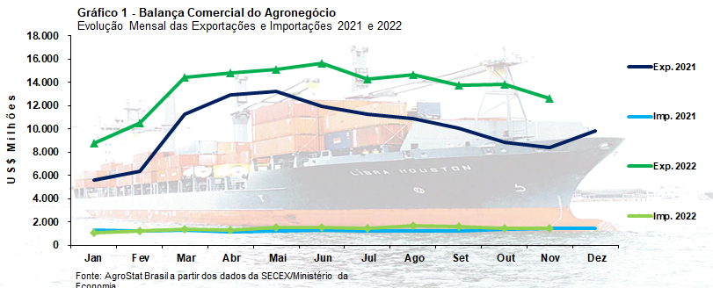

I – Resultados do mês (comparativo Novembro/2022 – Novembro/2021)
Em novembro de 2022, as exportações do agronegócio ultrapassaram pela primeira vez para os meses de novembro a cifra de dez bilhões de dólares, atingindo a US$ 12,65 bilhões. Este valor foi 51,2% superior quando comparado aos US$ 8,36 bilhões exportados em novembro de 2021. O recorde das exportações foi resultado do aumento do índice quantum das exportações, mas, também, influenciado pelos patamares recordes de preço.
O índice de preço dos alimentos da FAO praticamente se estabilizou nos últimos dois meses, com decréscimo nos preços dos cereais, lácteos e carnes, em oposição à elevação dos preços dos óleos vegetais e açúcar. Quando se compara o índice de novembro de 2022 (135,7 pontos) com o mesmo mês de novembro de 2021 (135,3 pontos) percebe-se um incremento de 0,3%. Ou seja, o índice de preços dos alimentos se estabilizou num patamar recorde, mesmo quando se considera os preços em termos reais. As exportações brasileiras do agronegócio ainda não refletem essa estagnação dos preços, pois os contratos foram firmados em meses anteriores ao embarque. Nesse contexto, o índice de preço das exportações brasileiras subiu 16,9% em novembro de 2022 na comparação com novembro de 2021.
Não obstante os elevados preços médios de exportação, foi o índice de quantum a variável que mais influenciou positivamente as exportações do agronegócio brasileiro nesse mês de novembro de 2022. O índice subiu 29,3% na comparação entre novembro de 2022 com o mês do ano anterior. O aumento no volume exportado de milho (+ 3,7 milhões de toneladas) e de açúcar (+1,3 milhão de toneladas) explicam, em grande parte, essa elevação no volume das exportações brasileiras do agronegócio. Aliás, com esse aumento do volume o Brasil já vendeu 145,3 milhões de toneladas ao exterior. As exportações de milho e soja já ultrapassaram 114 milhões de toneladas neste ano de 2022, com 77,0 milhões de toneladas de soja e 37,2 milhões de toneladas de milho embarcadas ao exterior. Ademais, foram esmagadas cerca de 25 milhões de toneladas de soja para a exportação de 19,3 milhões de toneladas de farelo de soja. Além desses produtos, foram exportados: trigo (2,5 milhões de toneladas) e algodão (1,6 milhão de tonelada). Logo, nesses onze primeiros meses do ano, de janeiro a novembro, observa-se um volume exportado de aproximadamente 145 milhões de toneladas de grãos ou o equivalente 53,6% da safra brasileira de grãos, que foi estimada pela Conab em 271 milhões de toneladas (safra 2021/2022).
As importações brasileiras de produtos agropecuários foram de US$ 1,48 bilhão em novembro de 2022, um crescimento de 2,2% em relação ao valor adquirido em novembro de 2021. Além dessas importações, inúmeros insumos utilizados na produção agropecuário devem ser levados em consideração quando se mensura as aquisições externas do setor.
As importações de fertilizantes do capítulo 31 diminuíram de US$ 2,09 bilhões em novembro de 2021 para US$ 1,26 bilhão em novembro de 2022 (-39,6%). O volume importado também caiu, passando de 4,5 milhões de toneladas para 2,4 milhões de toneladas no período em análise. Já as aquisições de defensivos agrícolas da posição 3808 foram de US$ 486,31 milhões (+3,7%).

I.a – Setores do Agronegócio
Em novembro de 2022, os cinco principais setores exportadores do agronegócio foram: complexo soja (participação de 21,7%); carnes (participação de 15,2%); cereais, farinhas e preparações (participação de 14,7%); complexo sucroalcooleiro (participação de 14,5%); e produtos florestais (participação de 10,6%). Estes setores responderam por 76,7% do valor total exportado pelo Brasil em produto do agronegócio em novembro. No mesmo mês de novembro de 2021, a participação desses setores foi de 73,8%. Todos os cinco setores exportaram mais de um bilhão de dólares em novembro de 2022. Em novembro de 2021, somente três desses cinco setores exportaram mais de um bilhão de dólares
O complexo soja continuou como o principal setor exportador do agronegócio em novembro. As exportações do setor foram de US$ 2,74 bilhões, o que significou um crescimento de 31,9% na comparação com novembro de 2021. As vendas externas de soja chegaram a US$ 1,62 bilhão, com crescimento de 19,8% no preço médio de exportação (US$ 612 por tonelada) e 2,1% no volume exportado. A China é a principal importadora da soja em grãos do Brasil. Nesse mês de novembro de 2022 adquiriu 79,0% de todo o valor exportado ou US$ 1,28 bilhões. Além da China, outros países com participação acima de 1% foram: Tailândia (6,6% de participação ou US$ 106,59 milhões); Rússia (6,3% de participação ou US$ 102,0 milhões); Espanha (4,5% de participação ou US$ 73,39 milhões); e Vietnã (3,2% de participação ou US$ 73,39 milhões).
O valor exportado de farelo de soja foi de US$ 817,44 milhões em novembro de 2022, com aumento de 56,9% na comparação com novembro de 2021. Os preços médios de exportação subiram 28,2%, atingindo US$ 525 por toneladas, enquanto o volume exportado subiu 22,4%. A União Europeia foi responsável por praticamente a metade do valor adquirido ou US$ 407,53 milhões. Outros dois países tiveram participação acima de 10%: Indonésia (US$ 166,32 milhões ou 20,3% de participação); Tailândia (US$ 98,98 milhões ou 12,1% de participação).
No caso do óleo de soja, o principal fator responsável pelo aumento das exportações foi o volume exportado, que subiu 27,5%, enquanto o preço médio de exportação aumentou 2,5%. As exportações chegaram a US$ 310,0 milhões (+30,7%). A Índia adquiriu praticamente 70,0% do valor exportado ou US$ 216,62 milhões. Outros cinco países importadores foram: Coreia do Sul (US$ 24,48 milhões ou 7,9% de participação); Venezuela (US$ 14,82 milhões ou 4,8% de participação); Paquistão (US$ 12,35 milhões ou 4,0% de participação); Vietnã (US$ 11,0 milhões ou 3,6% de participação); Cuba (US$ 10,38 milhões ou 3,4% de participação).
As exportações de carnes bateram recorde para os meses de novembro, chegando a US$ 1,92 bilhão (+47,2%). A carne bovina foi a carne com maior valor exportado, US$ 870,00 milhões (+76,0%). Este valor recorde para os meses de novembro foi obtido em função do aumento do volume exportado, que cresceu 71,9%, passando de 100 mil toneladas em novembro de 2021 para 172 mil toneladas em novembro de 2022. É importante ressaltar que o incremento do volume exportado ocorreu em função da China. O país asiático aumentou o volume importado em 93,4 mil toneladas enquanto o volume total importado cresceu 72 mil toneladas. Com esse aumento de volume, a China adquiriu US$ 501,70 milhões dos US$ 870,0 exportados pelo Brasil ou 57,7% do valor total. Só mais dois mercados importaram acima de cinquenta milhões: Estados Unidos (US$ 85,41 milhões; -23,5% em valor ou participação de 9,8%); União Europeia (US$ 63,42 milhões; +12,3% em valor ou participação de 7,3%).
As vendas externas de carne de frango atingiram US$ 762,13 milhões em novembro de 2022, com aumento de 29,0% em relação aos US$ 590,60 exportados no mesmo mês de 2021. Houve aumento tanto de volume exportado (+12,0%) quanto no preço médio de exportação (+15,2%). A China é a maior importadora de carne de frango do Brasil, com US$ 114,0 milhões (+31,0%) ou 15% do valor total exportado pelo Brasil no mês. Somente mais quatro mercados importaram mais de US$ 50 milhões: Emirados Árabes Unidos (US$ 73,61 milhões; +7,1%); Japão (US$ 72,30 milhão; -3,1%); Arábia Saudita (US$ 61,75 milhões; +60,2%); e União Europeia (US$ 54,19 milhões; +36,9%).
Houve exportações recordes, também, de carne suína. Os US$ 228,12 milhões exportados são recorde para os meses de novembro e representaram crescimento de 35,3% em relação aos US$ 168,60 milhões exportados em novembro de 2021. Também no caso da carne suína houve incremento do volume exportado (+17,9%) e do preço médio de exportação (+14,8%). A China foi a maior importadora de carne suína do Brasil, com aquisições de US$ 115,10 milhões (+144,4%), montante que correspondeu a 50,5% do valor total exportado pelo Brasil no mês. Outros países que adquiriram mais de dez milhões foram: Chile (US$ 18,53 milhões; +63,0%); Hong Kong (US$ 14,65 milhões; -25,3%); Filipinas (US$ 11,61 milhões; +18,4%); Vietnã (US$ 10,11 milhões; -17,5%).
Os cereais, farinhas e preparações registraram vendas externas de US$ 1,86 bilhão em novembro de 2022 (+243,8%). As exportações de milho responderam por quase todo o valor exportado pelo setor, superando, pela primeira vez, a cifra de um bilhão de dólares para os meses de novembro, com registros de US$ 1,73 bilhão em novembro de 2022 (+255,8%). O volume exportado também foi recorde para os meses de novembro, atingindo 6,06 milhões de toneladas (+154,0%). A safra recorde de milho 2021/2022, com 112,8 milhões de toneladas, explica o forte crescimento do volume exportado do cereal. Essa safra foi 25,7 milhões de toneladas superior à safra anterior (2020/2021), o que possibilitou o aumento do excedente exportável. Em novembro de 2022, os cinco maiores importadores do milho produzido no Brasil foram: Japão (856,2 mil toneladas; +241,8%); União Europeia (800,52 mil toneladas; +238,9%); Vietnã (714,41 mil toneladas; +335,5%); Irã (673,5 mil toneladas; +220,3%); México (502,63 mil toneladas; sem importação em novembro de 2021).
O complexo sucroalcooleiro exportou US$ 1,83 bilhão em novembro de 2022, com crescimento de 83,5% na comparação com os US$ 999,29 milhões exportados em novembro de 2021. O açúcar foi o principal produto exportado pelo setor. Foram US$ 1,66 bilhão exportados (+78,7%), com expansão do volume em 53,1% e de 16,8% no preço médio de exportação. Ou seja, o incremento das exportações de açúcar é explicado, em sua maior parte, pelo incremento do volume exportado. Há uma projeção de novo recorde de consumo devido ao crescimento de mercados como China, Indonésia e Rússia, que passaria para 176,4 milhões de toneladas em 2022/2023. Os estoques, por sua vez, são estimados como menores em função da expansão do consumo global, que excede o aumento da produção mundial. Dessa forma, os estoques passariam de 44,5 milhões de toneladas em 2021/2022 para 38,6 milhões de toneladas em 2022/2023. É nesse contexto que o Brasil exportou um volume recorde de açúcar para os meses de novembro, com 4,07 milhões de toneladas remetidas ao exterior (+53,1%). Os principais países importadores do açúcar brasileiro em novembro foram: China (US$ 180,31 milhões; +59,8%); Bangladesh (US$ 166,39 milhões; +125,7%); Argélia (US$ 119,53 milhões; +9,7%); Egito (US$ 100,33 milhões; +102,7%). Além do açúcar, o setor sucroalcooleiro exportou US$ 170,41 milhões de álcool (+148,2%), com forte expansão do volume exportado, que subiu de 85 mil toneladas em novembro de 2021 para 210 mil toneladas em novembro de 2022 (+147,1%). Quatro mercados adquiriram mais de US$ 10 milhões de álcool brasileiro: Estados Unidos (US$ 65,10 milhões; +1.905,8%); Países Baixos (US$ 46,59 milhões; +541,7%); Coreia do Sul (US$ 33,14 milhões; +9,1%); e Nigéria (US$ 10,54 milhões; +1.273,9%).
Na quinta posição entre os principais setores exportadores ficou o setor de produtos florestais. As exportações do setor subiram 7,4%, chegando a US$ 1,35 bilhão. As vendas externas de celulose foram de US$ 818,0 milhões (+33,2%). O volume embarcado foi recorde para novembro, com 1,75 milhão de toneladas (+22,4%). As exportações para a China explicam o recorde de volume exportado pois, enquanto as exportações totais tiveram aumento de 320,7 mil toneladas, as vendas externas para a China cresceram 446,2 mil toneladas (+108,5%), atingindo 857,6 mil toneladas (US$ 364,13 milhões; +111,7%) ou 49% do volume exportado. Outros três países importaram mais de cinquenta milhões de dólares: Estados Unidos (US$ 127,67 milhões; -4,6%); Itália (US$ 61,53 milhões; +18,9%); e Emirados Árabes Unidos (US$ 56,60 milhões; +184,9%).
Esses cinco setores acima analisados foram responsáveis por 76,7% do valor total exportado pelo Brasil. Uma análise de concentração das exportações por produto também é interessante para identificar se há, ou não, concentração da pauta exportadora do agronegócio em poucos produtos. Os dez principais produtos exportados pelo agronegócio brasileiro foram: milho (participação de 13,7%); soja em grãos (participação de 12,8%); açúcar de cana em bruto (participação de 11,6%); café verde (participação de 7,0%); celulose (participação de 6,5%); farelo de soja (participação de 6,5%); carne bovina in natura (participação de 6,2%); carne de frango in natura (participação de 5,8%); algodão não cardado nem penteado (participação de 4,2%); e fumo não manufaturado (participação de 2,5%). Estes dez produtos responderam por 76,6% do valor total exportado pelo Brasil em novembro de 2022. No mesmo mês de novembro de 2021, esses mesmos produtos responderam por 68,6% do valor total exportado pelo Brasil. Logo, pode-se dizer que houve concentração da pauta exportadora do agronegócio brasileiro no período em análise.
As importações brasileiras de produtos agropecuários atingiram US$ 1,48 bilhão em novembro de 2022, com crescimento de 2,2% na comparação com os US$ 1,45 bilhão importados em novembro de 2021. Os dez principais produtos agropecuários importados foram: trigo (US$ 120,82 milhões; +12,2%); papel (US$ 89,56 milhões; +25,4%); malte (US$ 85,97 milhões; +69,7%); milho (US$ 67,35 milhões; -54,9%); azeite de oliva (US$ 65,66 milhões; +55,2%); salmões (US$ 59,11 milhões; -1,8%); leite em pó (US$ 57,71 milhões; +222,0%); óleo de palma (US$ 52,84 milhões; -23,7%); vinho (US$ 43,93 milhões; -2,5%); e borracha natural (US$ 39,26 milhões; -6,2%).
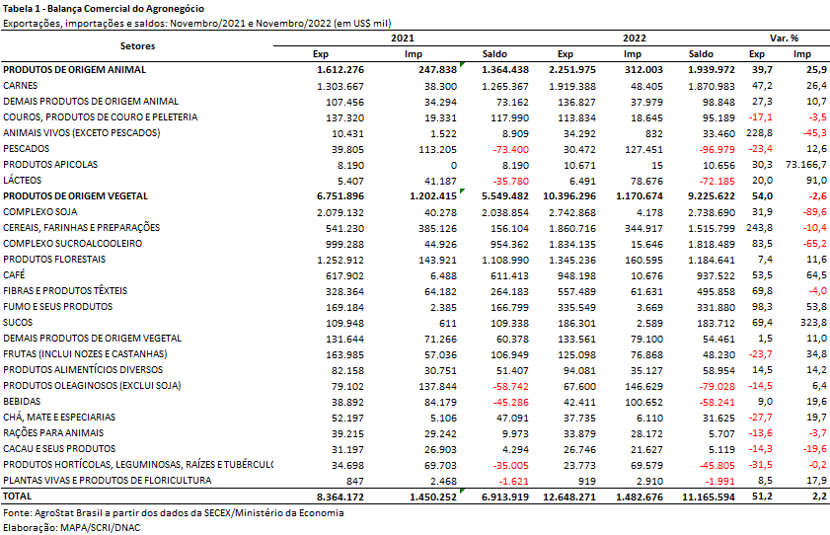

I.b – Blocos Econômicos e Regiões Geográficas
A tabela 2, abaixo, apresenta as principais regiões geográficas e blocos econômicos que compram produtos do agronegócio brasileiro. Nesse mês de novembro de 2022, os dois principais importadores de produtos do agronegócio brasileiro, Ásia e União Europeia, foram os que apresentaram, também, os maiores crescimentos de participação, 4,6 pontos e 1,6 ponto, respectivamente. Além dessas duas regiões geográficas e blocos econômicos, os países da ALADI também apresentaram aumento de market share próximo de um ponto.
A Ásia aumentou as aquisições de produtos do agronegócio brasileiro para US$ 5,63 bilhões em novembro de 2022 (+68,9%). O continente asiático registrou aquisições de quatro produtos acima de US$ 500 milhões: soja em grãos (US$ 1,43 bilhão; +12,3%); milho (US$ 708,69 milhões; +343,4%); carne bovina in natura (US$ 535,54 milhões; +681,3%); e açúcar de cana em bruto (US$ 507,15 milhões; +98,1%).
Já a União Europeia elevou as importações de produtos do agronegócio brasileiro para US$ 2,21 bilhões, número que significou um crescimento de 66,6% em relação aos US$ 1,33 bilhão adquiridos em novembro de 2021. Na relação de produtos importados é possível verificar três com registros de compras acima de duzentos milhões de dólares: café verde (US$ 461,98 milhões; +75,4%); farelo de soja (US$ 407,53 milhões; +51,3%); e milho (US$ 228,58 milhões; +334,8%).
A soma das importações da Ásia com a União Europeia resultou na aquisição de 62,0% do valor total exportado pelo Brasil em produtos do agronegócio.
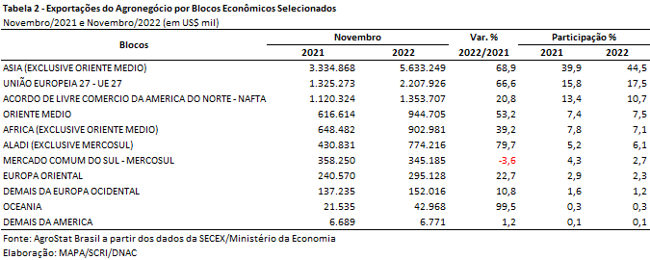

I.c – Países
Os vinte principais países importadores de produtos do agronegócio brasileiro são apresentados na Tabela 3, abaixo. Esses mercados foram responsáveis pela aquisição de 71,9% das exportações brasileiras do agronegócio. Os países que mais se destacaram em função do aumento de participação foram: China (mais 2,19 pontos de participação), Espanha (mais 1,21 ponto de participação), Indonésia (mais 0,87 pontos de participação), México (mais 0,86 pontos de participação) e Colômbia (mais 0,86 pontos de participação).
A China aumentou as aquisições de US$ 1,78 bilhões em novembro de 2021 para US$ 2,98 bilhões em novembro de 2022, o que significou um incremento de 66,8% ou US$ 1,19 bilhão em valores absolutos. Somente essa elevação de US$ 1,19 bilhão em valores absolutos já suplanta o valor adquirido pelo segundo maior importador de produtos do agronegócio brasileiro. Quase a metade do crescimento das exportações ao país asiático está relacionado à carne bovina in natura, que registrou aumento de US$ 2,14 milhões em novembro de 2021 para US$ 501,70 milhões em novembro de 2022. Outros dois produtos que tiveram crescimento acima de cem milhões em valores absolutos foram: soja em grãos (de US$ 1,13 bilhão em novembro de 2021 para US$ 1,27 bilhão em novembro de 2022; +12,5%); celulose (de US$ 171,98 milhões em novembro de 2021 para US$ 364,13 milhões em novembro de 2022; +111,7%).
A Espanha subiu para a sexta posição dentre os maiores importadores de produtos do agronegócio brasileiro, com aumento das importações para US$ 381,51 milhões (+152,7%). O crescimento das aquisições de três produtos explica essa expansão: milho (US$ 158,48 milhões; +316,4%); açúcar de cana em bruto (US$ 178,03 milhões; +50.239,3%); e soja em grãos (US$ 73,39 milhões; +205,6%).
Outro país que mais que dobrou o valor importado em produtos do agronegócio brasileiro foi a Indonésia, que passou de US$ 135,25 milhões em novembro de 2021 para US$ 314,79 milhões em novembro de 2022 (+132,7%). Dois produtos explicam esse forte crescimento das exportações brasileiras: farelo de soja (US$ 166,32 milhões; +147,2%) e açúcar de cana em bruto (US$ 82,99 milhões; +448,8%).
O valor embarcado ao México também aumentou mais de 100%, passando de US$ 93,95 milhões em novembro de 2021 para US$ 251,23 milhões em novembro de 2022 (+167,4%). As vendas de dois produtos explicam esse incremento: milho (US$ 144,10 milhões; não houve exportação de milho para o México em novembro de 2021) e arroz (US$ 26,73 milhões; não houve exportação de arroz para o México em novembro de 2021).
Por fim, a Colômbia também apresentou forte aumento de participação nas exportações brasileiras do agronegócio de novembro. As vendas subiram para US$ 205,38 milhões (+220,4%). As exportações de milho e café verde foram responsáveis por esse bom resultado. No caso do milho, as exportações subiram de US$ 7,15 milhões em novembro de 2021 para US$ 86,09 milhões em novembro de 2022 (+1.104,1%). Já as exportações de café verde atingiram US$ 46,04 milhões, com crescimento de 275,7%.
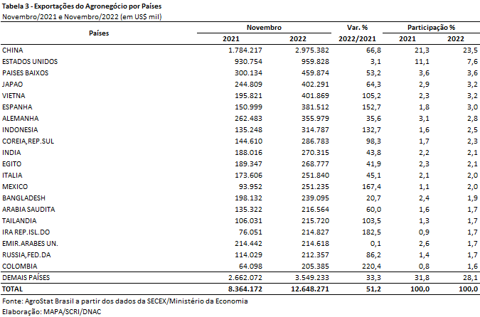

II – Resultados do Acumulado do Ano (comparativo Janeiro-Novembro/2022 – Janeiro-Novembro/2021)
Entre janeiro e novembro de 2022 as exportações brasileiras do agronegócio somaram US$ 148,26 bilhões, valor recorde para o período na série histórica desde 1997. Na comparação com o ano anterior houve crescimento de 33,9%, visto que no período janeiro-novembro de 2021 as vendas externas foram de US$ 110,71 bilhões. O resultado das exportações do setor ocorreu, principalmente, em função do preço médio, cujo índice foi de 22,9%, enquanto o índice de quantum subiu 9,0%. A participação do agronegócio no total das vendas externas brasileiras foi de 48,1% em 2022, enquanto em 2021 havia sido de 43,2%.
A inflação observada nos preços médios das exportações em 2022, correlaciona-se aos principais eventos do ano: perturbações causadas pela pandemia (que relacionou choques de oferta e demanda, em processos de abertura e fechamento de economias no mundo), impactos causados pela guerra na Ucrânia (com reflexos nos preços de cereais, óleos vegetais, transporte e fertilizantes), além de eventos climáticos que afetaram a oferta agrícola mundial em determinados produtos.
O mesmo fenômeno pôde ser observado nas importações acumuladas, US$ 15,80 bilhões, com crescimento de 12,1% resultante da alta no índice de preços médios (+14,2%), já que houve queda do volume observado (-1,9%). Esse montante, no entanto, não considera as aquisições de insumos à produção agrícola, tais quais, adubos, fertilizantes, defensivos, máquinas e equipamentos, por exemplo.

II.a – Setores do Agronegócio
Os produtos de origem vegetal foram os que mais contribuíram para o incremento nas exportações brasileiras do agronegócio, com aumento de US$ 31,44 bilhões, enquanto os produtos de origem animal registraram expansão de US$ 6,11 bilhões. Em relação ao valor exportado, os principais setores foram: complexo soja (US$ 58,80 bilhões e 39,7% do total); carnes (US$ 23,78 bilhões e 16,0% do total); produtos florestais (US$ 15,35 bilhões e 10,4% do total); cereais, farinhas e preparações (US$ 12,33 bilhões e 8,3% do total) e complexo sucroalcooleiro (US$ 11,96 bilhões e 8,1% do total). Em conjunto, estes cinco setores destacados foram responsáveis por 82,4% das vendas externas de produtos do agronegócio.
As vendas do complexo soja registraram aumento de 28,5% entre janeiro e novembro de 2022. Foram exportadas 98,64 milhões de toneladas, dos quais 78,1% corresponderam a soja em grãos. A quantidade embarcada da oleaginosa sofreu queda em valor (-7,6%), porém a elevação de 32,0% no preço médio resultou em um valor recorde de US$ 45,43 bilhões (+21,9%). A China, principal destino do grão brasileiro, adquiriu 68,3%, o que corresponde a um montante de US$ 31,04 bilhões (+18,7%). O país também foi o principal responsável pela expansão do valor exportado, com aumento de quase US$ 5 bilhões na comparação com o mesmo período em 2021. Além da China, os mercados que mais contribuíram para o crescimento do comércio exterior da soja brasileira foram: Irã (+US$ 799,91 milhões); União Europeia (+US$ 455,46 milhões); e Rússia (+US$ 412,02 milhões). As exportações de farelo de soja, por outro lado, registraram aumento tanto em valor (+46,5%), como em quantidade (+24,4%), com montantes recordes de US$ 9,76 bilhões e 19,26 milhões de toneladas. O preço médio do produto passou de US$ 431 para US$ 507 por tonelada (+17,7%). Esse resultado se deu, principalmente em função da expansão nas vendas para o bloco europeu, passando de US$ 2,99 bilhões entre janeiro e novembro de 2021, para US$ 4,34 bilhões no mesmo período do corrente ano. A Indonésia também teve forte elevação nas aquisições do farelo brasileiro (+76,8%), somando US$ 2,90 bilhões. Assim como o farelo, o valor e a quantidade embarcada de óleo de soja em bruto foram recordes: US$ 3,60 bilhões (+98,2%) e 2,35 milhões de toneladas (+56,2%), com alta expressiva dos preços médios relativos a 2021 (+26,9%). De acordo com a FAO, os valores mundiais do óleo de soja estão atualmente sustentados pela demanda robusta e persistente do setor de biodiesel, particularmente nos Estados Unidos.
O setor de carnes ocupou a segunda posição no ranking de setores exportadores do agro brasileiro em 2022, com alta de 30,8%. As vendas externas de carne bovina corresponderam a mais da metade desse valor (51,0%), somando US$ 12,13 bilhões (+43,1%). O valor resulta da alta dos preços médios de exportação (+16,0%) e dos volumes (+23,4%). Tanto o valor como a quantidade embarcada de carne bovina in natura foram recordes: US$ 11,05 bilhões (+50,2%) e 1,84 milhão de toneladas (28,3%). A China foi o principal destino da proteína, com demanda forte e persistente, alcançando US$ 7,46 bilhões (+93,0%), seguida da União Europeia (US$ 461,07 milhões; +27,4%) e Estados Unidos (US$ 397,89 milhões; +18,3%). A carne de frango, por sua vez, representou 36,8% das vendas externas do setor, com US$ 8,76 bilhões (+29,0%). Tal qual a carne bovina, a carne de frango in natura registrou recordes em valor e quantum exportados, somando US$ 8,41 bilhões (+29,0%) e 4,18 milhões de toneladas (+5,1%). O mercado chinês representou 14,5% das vendas da proteína brasileira para o mundo, somando US$ 1,22 bilhão (+4,3%). Em seguida destacaram-se os Emirados Árabes Unidos (US$ 875,93 milhões, ou 10,4% do total; +45,0%), Japão (US$ 861,31 milhões, ou 10,2% do total; +16,0%) e Arábia Saudita (US$ 781,21 milhões, ou 9,3% do total; +28,2%). Os preços internacionais da carne de aves refletem a oferta mais restrita de exportação global em meio à intensificação dos surtos de gripe aviária nos principais produtores, afetando os preços médios de exportação (+22,8%). As vendas externas de carne suína foram de US$ 2,29 bilhões e, ao contrário das outras carnes já mencionadas, registrou queda de 5,6% em valor, em função da redução das vendas ao mercado chinês. Somente de carne suína in natura, a China deixou de comprar US$ 308,83 milhões em 2022, na comparação com o ano anterior, graças à sua política de autossuficiência na produção desse produto.
Em seguida destacaram-se os produtos florestais, cujas vendas alcançaram a cifra de US$ 15,35 bilhões (+22,3%). A celulose foi o principal produto do setor, sendo responsável por mais da metade do valor exportado (50,6%). O valor, assim como a quantidade foram recordes: US$ 7,76 bilhões (+28,1%) e 18,33 milhões de toneladas (+25,4%). Apenas 3 destinos concentraram 79,8% das exportações brasileiras: China (US$ 3,03 bilhões; +23,4%); União Europeia (US$ 2,08 bilhões; +32,4%); e Estados Unidos (US$ 1,09 bilhão; +7,6%). O segundo item com maior valor exportado pelo setor foi madeiras e suas obras, que registrou o valor recorde de US$ 5,07 bilhões (5,7%), o que correspondeu a 9,05 milhões de toneladas (-5,3%). As exportações para os Estados Unidos (US$ 2,47 bilhões; +11,5%) e União Europeia (US$ 831,89 milhões; +32,4%) representaram 65,1% do total das vendas do produto em 2022. As exportações de papel, por sua vez, também registraram recordes em valor, com US$ 2,51 bilhões (+48,9%) e quantidade: 2,36 milhões de toneladas (+26,9%).
O setor de cereais, farinhas e preparações obteve US$ 12,33 bilhões em vendas externas em 2022 (+191,1%). O milho foi responsável por 84,0% desse valor, alcançando a cifra recorde de US$ 10,36 bilhões. Na comparação com 2021, houve expansão de 209,7% em valor, decorrente não somente do aumento da quantidade embarcada (16,99 para 37,17 milhões de toneladas, ou +118,7%), como também do preço médio (US$ 197 para US$ 279 por tonelada, ou +41,6%). Os preços refletem o alto grau de incerteza na oferta do cereal após a Guerra da Ucrânia. Três mercados foram os principais responsáveis por esse desempenho do grão brasileiro no comércio exterior: União Europeia, cujas aquisições aumentaram de US$ 566,54 milhões para US$ 1,99 bilhão (+250,6%), Irã, que passou de US$ 584,27 milhões para US$ 1,78 bilhão (+204,7%), e Japão, que aumentou de US$ 313,12 milhões para US$ 1,23 bilhão (+293,0%). As exportações de trigo e arroz também registraram recordes, tanto em valor, como em quantidade. Foram vendidos ao mercado externo US$ 788,94 milhões e 2,55 milhões de toneladas de trigo, enquanto o arroz registrou US$ 568,38 milhões e 1,52 milhão de toneladas.
Por fim, destaca-se o complexo sucroalcooleiro, cujas exportações somaram US$ 11,96 bilhões, o que representou um aumento de 27,1% na comparação com o ano prévio. As exportações de açúcar representaram 86,9% do valor total do setor, somando US$ 10,40 bilhões. Houve crescimento de 22,9% nas vendas de açúcar, principalmente em consequência da elevação nos preços (+19,8%), enquanto a quantidade embarcada aumentou 2,6%. A escassez global de oferta de açúcar, devido a problemas climáticos nos principais países produtores, e o anúncio da Índia de uma cota de exportação de açúcar mais baixa, influenciaram a formação de preços em 2022. A próxima safra 2022/2023 deve apresentar preços mais reduzidos, pressionados pelas perspectivas de ampla oferta global. Os principais destinos foram: China (US$ 1,57 bilhão; +17,6%); Argélia (US$ 741,03 milhões; +8,4%); Marrocos (US$ 630,0 milhões; +71,6%); União Europeia (US$ 579,74 milhões; +210,3%); e Nigéria (US$ 569,93 milhões; +6,4%).
Apesar de não figurar entre os cinco principais setores destacados previamente, cabe ressaltar o desempenho das exportações recordes dos produtos seguintes: café verde (US$ 7,82 bilhões; +53,8%) e algodão não cardado e não penteado (US$ 3,34 bilhões; +14,5%), em valor, e suco de laranja (2,21 milhões de toneladas; +9,8%), em volume.
Em relação às importações, US$ 15,80 bilhões (+12,1%), destacaram-se: trigo (US$ 1,88 bilhão e +21,9% sobre 2021); papel (US$ 828,44 milhões e +4,0%); óleo de palma (US$ 772,39 milhões e +28,4%); salmões frescos (US$ 677,73 milhões e +28,4%); malte (US$ 675,72 milhões e +10.6%), milho (US$ 551,00 milhões e -10,6%) e azeite de oliva (US$ 488,64 milhões e +20,6%). Cabe ressaltar ainda as aquisições de vinho, que aumentaram em US$ 160,26 milhões, alcançando US$ 387,36 milhões em 2022. A elevação dos preços médios também influenciou os valores importados, como nos casos do trigo (+35,0%), malte (+19,4%), papel (+42,9%), salmões frescos (+21,7%), óleo de palma (+47,0%) e azeite de oliva (+8,2%).
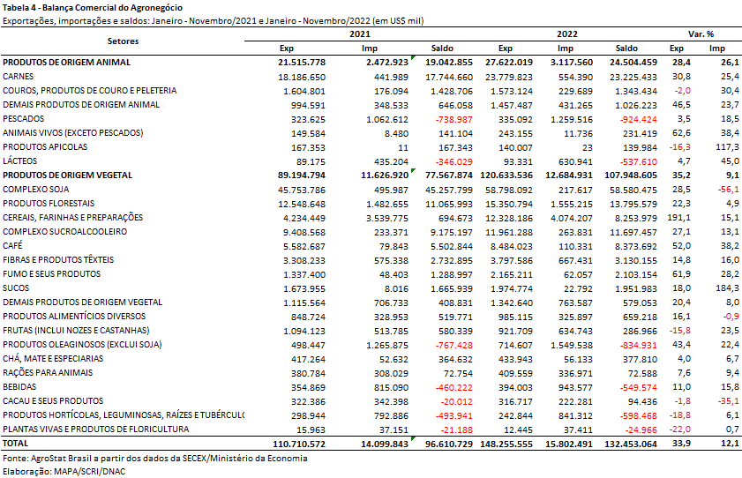

II.b – Blocos Econômicos e Regiões Geográficas
A Ásia, principal destino das vendas externas do agronegócio brasileiro entre os blocos econômicos e regiões geográficas, registrou US$ 74,26 milhões em aquisições, o que representou crescimento de 28,4% na comparação com o ano anterior. A despeito desse crescimento, o share da região caiu de 52,2% para 50,1%. Principais produtos: soja em grãos (US$ 35,80 bilhões; +19,3%); carne bovina in natura (US$ 8,15 bilhões; +69,2%); farelo de soja (US$ 4,65 bilhões; +47,2%); celulose (US$ 3,62 bilhões; +24,3%); carne de frango in natura (US$ 3,27 bilhões +22,7%); açúcar de cana em bruto (US$ 3,16 bilhões; +13,7%); e algodão não cardado, nem penteado (US$ 2,88 bilhões; +17,4%).
A União Europeia, segundo principal destino das exportações brasileiras do agronegócio (16,0% de participação), registrou vendas de US$ 23,79 bilhões (+45,1%). Os principais produtos foram: farelo de soja (US$ 4,34 bilhões, +45,2%), soja em grãos (US$ 4,14 bilhões, +12,4%), café verde (US$ 4,06 bilhões, +68,5%), celulose (US$ 2,08 bilhões, +32,4%), milho (US$ 1,99 bilhão, +250,6%), suco de laranja (US$ 1,02 bilhão, +8,4%) e fumo não manufaturado (US$ 871,85 milhões, +73,8%).
A região que mais obteve ganho de participação nas exportações brasileiras do agronegócio em 2022 foi o Oriente Médio. As vendas para esse mercado aumentaram em 1,6 ponto percentual, passando de US$ 6,77 bilhões para US$ 11,47 bilhões. Os principais produtos foram: carne de frango in natura (US$ 2,67 bilhões; +33,8%), milho (US$ 2,43 bilhões; +223,6%), soja em grãos (US$ 1,81 bilhão; +134,8%) e açúcar de cana em bruto (US$ 1,48 bilhão; +26,3%). Juntos estes produtos representaram 73,2% da pauta.
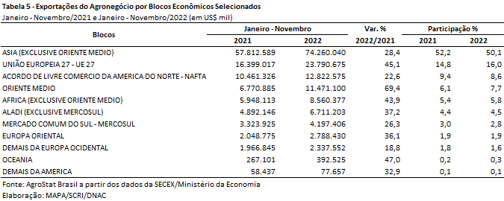

II.c – Países
O mercado chinês é o principal país de destino das vendas externas do agro brasileiro, somando US$ 48,12 bilhões no ano corrente. Na comparação com o ano prévio houve expansão em 23,5% nas vendas, porém a participação chinesa passou de 35,2% para 32,5%. A soja em grãos foi o principal item da pauta exportadora do Brasil para a China, sendo responsável por 64,5% do valor total. A oleaginosa também foi o item que mais contribuiu para o crescimento das vendas externas ao país, seguido da carne bovina in natura (+US$ 3,60 bilhões); celulose (+US$ 574,62 milhões); açúcar de cana em bruto (+US$ 237,03 milhões), fumo não manufaturado (+US$ 205,73 milhões), algodão não cardado e não penteado (+US$ 185,38 milhões) e óleo de amendoim (+US$ 113,83 milhões).
Além da China, os países que mais contribuíram para a expansão das vendas externas brasileiras foram: Irã (+US$ 2,23 bilhões), Estados Unidos (+US$ 1,60 bilhão), Japão (+US$ 1,56 bilhão), Espanha (+US$ 1,56 bilhão) e Índia (+US$ 1,46 bilhão).
Os Estados Unidos ocuparam a segunda posição no rol de países, alcançando a cifra de US$ 9,70 bilhões (+19,8%). O aumento nas vendas de café verde, madeira e suco de laranja foi determinante para esse resultado, uma vez que em conjunto, os três produtos registraram aumento de US$ 1,02 bilhão.
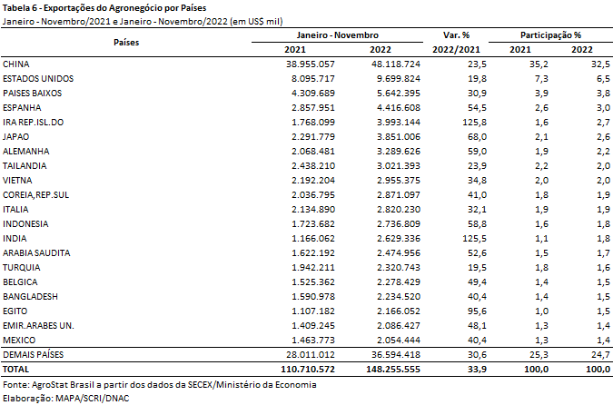

III – Resultados de Dezembro de 2021 a Novembro de 2022 (Acumulado 12 meses)
Nos últimos doze meses, entre dezembro de 2021 e novembro de 2022, as exportações do agronegócio brasileiro alcançaram o montante de US$ 158,07 bilhões, o que representou expansão de 34,0% em comparação aos US$ 117,95 bilhões exportados nos doze meses imediatamente anteriores. Dessa forma, os produtos do agronegócio brasileiro representaram 47,5% das exportações brasileiras no período, 4,6 pontos percentuais a mais do que a participação do setor nas vendas externas nos 12 meses precedentes. Pelo lado das importações, entre dezembro de 2021 e novembro de 2022, registrou-se um total de US$ 17,23 bilhões, ante US$ 15,45 bilhões adquiridos entre dezembro de 2020 e novembro de 2021, o que significou incremento de 11,5% no período. Como resultado, a balança comercial do agronegócio no acumulado dos últimos doze meses apresentou superávit de US$ 140,84 bilhões (+37,4%), compensando o resultado negativo de US$ 79,29 bilhões dos demais produtos.
No entanto, cabe destacar que, no conceito aqui utilizado, não constam os valores de diversos insumos utilizados na agropecuária nacional, tais como máquinas, equipamentos, defensivos, fertilizantes e combustíveis. Para se ter uma ideia, somente as importações de fertilizantes totalizaram US$ 25,32 bilhões entre dezembro de 2021 e novembro de 2022, com elevação de 79,3% em relação aos valores observados entre dezembro de 2020 e novembro de 2021 (US$ 14,12 bilhões).

III.a – Setores do Agronegócio
Os cinco principais setores do agronegócio brasileiro em valor exportado entre dezembro de 2021 e novembro de 2022 foram: complexo soja, com vendas externas de US$ 61,03 bilhões e participação de 38,6%; as carnes, com US$ 25,45 bilhões e 16,1%; produtos florestais, com US$ 16,74 bilhões e 10,6%; cereais, farinhas e preparações, com US$ 13,33 bilhões e 8,4%; e complexo sucroalcooleiro, com exportações totais de US$ 12,82 bilhões e participação de 8,1%.
Em conjunto, os cinco setores foram responsáveis por 81,8% de todas as exportações do agronegócio brasileiro nos últimos doze meses. Os cinco principais setores do período anterior apresentaram participação de 81,4%, o que demonstra que houve uma pequena concentração da pauta agropecuária, tomando como base os cinco maiores segmentos em valor exportado.
Como já mencionado, o complexo soja foi o principal setor do agronegócio brasileiro, em valor exportado, entre dezembro de 2021 e novembro de 2022, com vendas externas de US$ 61,03 bilhões e 103,17 milhões de toneladas comercializadas, o que significou crescimento de 31,9% e de 1,5%, respectivamente. O principal produto exportado pelo segmento foi a soja em grãos, com a soma de US$ 46,79 bilhões e elevação de 25,2% em comparação aos US$ 37,37 bilhões negociados nos doze meses imediatamente anteriores. Em quantidade, houve decréscimo de 4,7%, com 79,74 milhões de toneladas embarcadas. Já o preço médio do produto brasileiro vendido no mercado internacional subiu 31,4% no período, chegando a US$ 587 por tonelada. As vendas externas de farelo de soja totalizaram US$ 10,44 bilhões, com aumento de 48,0% em função da alta do preço médio no período (+16,1%) e da quantidade comercializada (+27,4%), com 20,93 milhões de toneladas. Os principais destinos do farelo de soja brasileiro nos últimos doze meses foram: União Europeia, com US$ 4,69 bilhões (+48,7%); Indonésia, com US$ 1,48 bilhão (+66,4%); Tailândia, com US$ 1,31 bilhão (+25,5%); Vietnã, com US$ 852,24 milhões (+72,4%); e Coreia do Sul, com US$ 649,98 milhões (+2,5%). Já as exportações de óleo de soja atingiram a soma de US$ 3,80 bilhões (+107,0%), para um total de 2,50 milhões de toneladas comercializadas (+63,6%) a uma cotação média de US$ 1.523 por tonelada entre dezembro de 2021 e novembro de 2022 (+26,5%). A Índia foi o principal comprador do óleo de soja nacional, absorvendo 59,2% das exportações brasileiras em volume (1,48 milhão de toneladas).
O setor de carnes foi o segundo colocado entre os maiores exportadores do agronegócio brasileiro nos últimos doze meses, com a cifra de US$ 25,45 bilhões e participação de 16,1% de todas as exportações agropecuárias brasileiras no período. O crescimento observado foi resultado tanto do incremento da quantidade comercializada (+8,2%), quanto da elevação da cotação dos produtos do setor (+19,4%).
O principal destaque foi a carne bovina, cujas vendas externas totalizaram US$ 12,86 bilhões (+39,5%) e representaram 50,5% das vendas do setor. O volume negociado da mercadoria cresceu 20,4%, atingindo 2,24 milhões de toneladas, e o preço médio aumentou 15,9%, alcançando US$ 5.736 por tonelada. O principal destino da carne bovina in natura brasileira entre dezembro de 2021 e novembro de 2022 foi a China, com a soma de US$ 7,50 bilhões e market share de 64,3%. Nos últimos doze meses, a China aumentou as compras de carne bovina in natura do Brasil em US$ 3,22 bilhões, sendo o maior responsável pelo crescimento verificado no período, seguida pelo Egito (+US$ 185,78 milhões) e pelos Estados Unidos (+US$ 184,59 milhões).
Em seguida destacaram-se as vendas de carne de frango, com o montante de US$ 9,46 bilhões (+29,1%) para um total de 4,68 milhões de toneladas (+5,4%) e crescimento do preço médio no período de 22,5%. Já as exportações de carne suína totalizaram US$ 2,48 bilhões entre dezembro de 2021 e novembro de 2022. A retração de 5,2% no valor exportado foi resultado da queda de 2,3% no volume negociado e da diminuição de 2,9% na cotação média do produto brasileiro negociado no mercado internacional. O principal mercado responsável pelo declínio verificado foi a China, com aquisições de US$ 975,35 milhões e variação negativa absoluta de US$ 356,34 milhões.
O terceiro principal setor do agronegócio nos últimos doze meses, em valor de exportação, foi o de produtos florestais, com a cifra de US$ 16,74 bilhões e crescimento de 24,2% em relação aos valores registrados entre dezembro de 2020 e novembro de 2021 (US$ 13,47 bilhões), resultado da elevação de 9,0% no preço médio dos produtos do setor e do incremento de 14,0% no quantum comercializado no período. O principal produto exportado pelo segmento foi a celulose, com US$ 8,44 bilhões (+30,6%) para um volume comercializado de 19,98 milhões de toneladas (+25,7%) a um preço médio de US$ 422 por tonelada (+3,9%). Os principais destinos da celulose no período foram: China, com US$ 3,36 bilhões (+24,5%); União Europeia, com US$ 2,22 bilhões (+37,9%); e Estados Unidos, com US$ 1,18 bilhão (+9,7%). As vendas externas de madeiras e suas obras somaram US$ 5,57 bilhões no período (+7,4%), com recuo de 6,0% na quantidade embarcada e alta de 14,3% na cotação média do produto no mercado internacional. O principal destino da madeira brasileira nos últimos doze meses foram os Estados Unidos com a soma de US$ 2,70 bilhões e market share de 48,5%. Ademais, foi o principal responsável pelo incremento das vendas externas de madeira, com crescimento absoluto de US$ 321,96 milhões em relação a dezembro de 2020 e novembro de 2021. Fechando o setor, as exportações de papel alcançaram o montante de US$ 2,73 bilhões (+49,6%) para um total de 2,58 milhões de toneladas comercializadas (+27,2%) a um preço médio de US$ 1.057 por tonelada (+17,6%).
Na quarta posição, o setor de cereais, farinhas e preparações atingiu a soma exportada de US$ 13,33 bilhões, com participação de 8,1% e expansão de 154,4%. O principal produto negociado pelo setor foi o milho, com a cifra de US$ 11,11 bilhões, o que representou mais de 83% das vendas do segmento entre dezembro de 2021 e novembro de 2022. A quantidade comercializada do grão elevou-se em 85,8%, enquanto o preço médio apresentou alta de 40,6%. Os mercados que mais aumentaram as suas aquisições do milho brasileiro no período foram: União Europeia (+US$ 1,47 bilhão), Irã (+US$ 1,21 bilhão), Japão (+US$ 889,11 milhões) e Egito (+US$ 700,57 milhões).
Completando os cinco principais setores do agronegócio entre dezembro de 2021 e novembro de 2022, o setor sucroalcooleiro auferiu receita de exportação de US$ 12,82 bilhões (+23,5%), resultado da elevação de 23,5% na cotação média dos produtos do setor. O açúcar foi o principal produto comercializado no período, com vendas de US$ 11,13 bilhões e aumento de 19,4% em relação aos valores de dezembro de 2020 e novembro de 2021 (US$ 9,32 bilhões). A quantidade negociada caiu 1,0% no período, atingindo 27,91 milhões de toneladas, e o preço do produto subiu 20,6%, alcançando a média de US$ 399 por tonelada. Os principais compradores do açúcar de cana em bruto do Brasil nos últimos doze meses foram: China (US$ 1,65 bilhão), Argélia (US$ 833,72 milhões), Marrocos (US$ 657,74 milhões), Nigéria (US$ 632,05 milhões) e União Europeia (US$ 581,53 milhões). Já as exportações de álcool totalizaram US$ 1,67 bilhão, com crescimento de 59,5% em virtude da elevação de 17,4% no volume comercializado (de 2,06 milhões de toneladas para 1,60 milhão de toneladas) e da alta de 35,9% no preço médio do produto.
No que tange às importações do agronegócio entre dezembro de 2021 e novembro de 2022, totalizaram US$ 17,23 bilhões e cresceram 11,5% em comparação aos doze meses imediatamente precedentes. Os produtos que se destacaram foram: trigo (US$ 2,01 bilhões e +24,7%); papel (US$ 894,53 milhões e +3,8%); óleo de dendê ou de palma (US$ 858,28 milhões e +31,9%); malte (US$ 757,73 milhões e +13,8%); salmões, frescos ou refrigerados (US$ 730,54 milhões e +20,9%); milho (US$ 657,38 milhões e +0,5%); azeite de oliva (US$ 524,53 milhões e +17,2%); vestuário e outros produtos têxteis de algodão (US$ 524,44 milhões e +24,1%); borracha natural (US$ 473,17 milhões e +15,1%); e vinho (US$ 460,93 milhões e -5,2%).

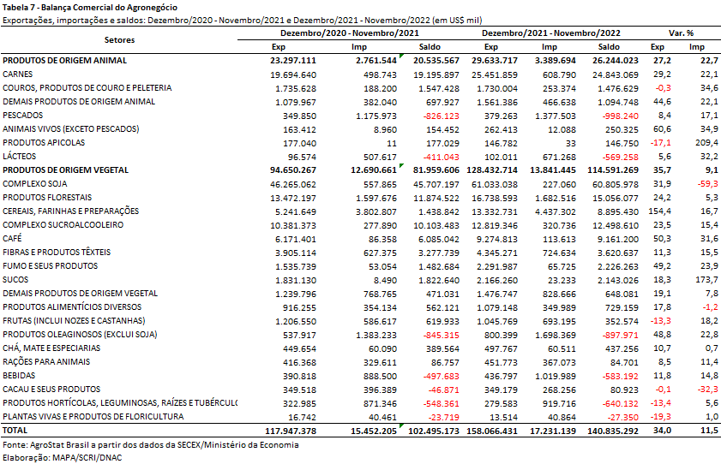

III.b – Blocos Econômicos e Regiões Geográficas
No que se refere às exportações do agronegócio por blocos econômicos e regiões geográficas, a Ásia permanece como principal destino brasileiro, com a soma de US$ 78,08 bilhões e incremento de 28,2% em comparação aos valores registrados entre dezembro de 2020 e novembro de 2021 (US$ 60,90 bilhões). Os principais produtos da pauta exportadora agropecuária brasileira para o continente asiático nos últimos doze meses foram: soja em grãos (US$ 36,96 bilhões, +23,0%); carne bovina in natura (US$ 8,26 bilhões, +55,8%); farelo de soja (US$ 4,87 bilhões, +46,6%); celulose (US$ 4,0 bilhões, +25,9%); carne de frango in natura (US$ 3,54 bilhões, +22,5%); e algodão não cardado nem penteado (US$ 3,31 bilhões, +11,6%). Apesar de tal desempenho, a participação do continente asiático nas exportações do agronegócio brasileiro caiu de 51,6% para 49,4% nos últimos doze meses.
O segundo principal parceiro da agropecuária nacional foi a União Europeia, com vendas externas de US$ 25,37 bilhões e expansão de 46,1% em relação ao período compreendido entre dezembro de 2020 e novembro de 2021. Com o crescimento dos valores adquiridos a um ritmo superior à média do período, a participação do bloco europeu nas exportações brasileiras cresceu, de 14,7% para 16,1%. Os produtos que apresentaram maiores incrementos nas suas aquisições pela União Europeia no período foram: café verde (+US$ 1,77 bilhão), farelo de soja (+US$ 1,54 bilhão), milho (+US$ 1,47 bilhão), celulose (+US$ 610,64 milhões) e soja em grãos (+US$ 470,55 milhões).
Os outros destaques no acumulado dos últimos doze meses, conforme observado na Tabela 8, foram os países do Oriente Médio, com aumento de 65,3% nas vendas agropecuárias brasileiras (US$ 12,23 bilhões), a Oceania, com exportações de US$ 425,12 milhões e incremento de 45,7%, e África, com crescimento de 42,8% (US$ 9,57 bilhões).
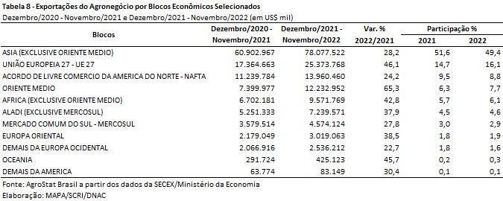

III.c – Países
No que tange às exportações do agronegócio brasileiro por países de destino nos últimos doze meses, a China permanece como destaque, com vendas externas de US$ 50,18 bilhões e incremento de 24,0% sobre os valores dos doze meses anteriores. Com a expansão das vendas a uma taxa inferior ao crescimento médio do período (+34,0%), a participação chinesa caiu de 34,3% para 31,7%.
O principal produto agropecuário brasileiro exportado para o mercado chinês entre dezembro de 2021 e novembro de 2022 foi a soja em grãos, com o montante de US$ 32,09 bilhões, representando 63,9% das vendas do agronegócio brasileiro para esse mercado. Em volume, foram 54,55 milhões de toneladas exportadas para a China, o que significou decréscimo de 6,7% em relação ao período anterior e participação de 68,4% do total das exportações brasileiras do grão para o mundo.
O segundo principal destino dos produtos do agronegócio brasileiro nos últimos doze meses foram os Estados Unidos, com a soma de US$ 10,67 bilhões e expansão de 21,8%, o que acarretou perda de participação de 7,4% para 6,8%. Os produtos que apresentaram maior impacto para essa elevação foram: café verde (+US$ 566,30 milhões); madeira perfilada (+US$ 255,50 milhões); suco de laranja (+US$ 197,20 milhões); carne bovina in natura (+US$ 184,59 milhões); e álcool etílico (+US$ 121,91 milhões).
Os Países Baixos ficaram na terceira posição em valor exportado, com US$ 6,09 bilhões e aumento de 34,7%, o que ocasionou pequeno ganho de market share de 3,8% para 3,9%. Os produtos que mais contribuíram para a elevação das vendas para o parceiro europeu foram: farelo de soja (+US$ 419,12 milhões), álcool etílico (+US$ 386,65 milhões), celulose (+US$ 194,16 milhões) e milho (+US$ 181,82 milhões).
Outros destaques quanto ao dinamismo das exportações entre dezembro de 2021 e novembro de 2022 foram: Índia (US$ 2,76 bilhões e +130,5%); Irã (US$ 4,16 bilhões e +119,7%); Egito (US$ 2,60 bilhões e +97,1%); Japão (US$ 4,10 bilhões e +65,2%); Espanha (US$ 4,65 bilhões e +57,6%); Indonésia (US$ 2,92 bilhões e +53,7%); Alemanha (US$ 3,48 bilhões e +53,7%); e Arábia Saudita (US$ 2,67 bilhões e +50,1%).
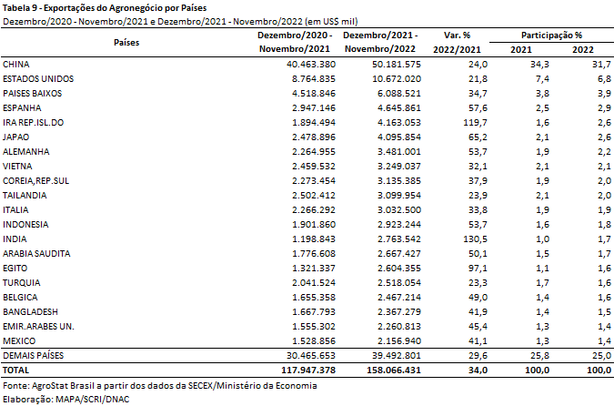

NOTA METODOLÓGICA
A classificação de produtos do agronegócio utilizada nesta nota foi atualizada de acordo com a Resolução CAMEX Nº 125, de 15/12/2016, que alterou a Nomenclatura Comum do MERCOSUL – NCM para adaptá-la em relação às modificações do Sistema Harmonizado de Designação e de Codificação de Mercadorias (SH-2017), que estabelece um método internacional para a classificação de mercadorias.
A Balança Comercial do Agronegócio utiliza uma classificação dos produtos do agronegócio que reúne 3.057 NCM’s em 25 setores. Essa é a mesma classificação utilizada no Sistema de Estatísticas de Comércio Exterior do Agronegócio Brasileiro, AGROSTAT BRASIL - base de dados on line que oferece uma visão detalhada e atualizada das exportações e importações brasileiras do agronegócio. Mais informações da metodologia e classificação podem ser consultadas no site: http://agrostat.agricultura.gov.br
MAPA/SCRI/DNAC/CGEA
15/12/2022

Outro período histórico em que se pode comparar as cotações atuais dos preços dos alimentos em termos reais está entre 1973 e 1975, período do primeiro choque do petróleo. Fonte: https://www.fao.org/worldfoodsituation/foodpricesindex/en/
Não se colocou na análise os grãos utilizados na produção de carne que foram exportados de forma indireta. Caso se considere, pode-se dizer que o Brasil exportou mais cerca de 15 milhões de toneladas de grãos na produção das carnes de foram exportadas, aumentando, assim, as exportações para cerca de 160 milhões de toneladas de grãos ou cerca de 60% da safra brasileira.
Faz-se lícito dizer que a utilização do SH 4 3808 (inseticidas, rodenticidas, fungicidas, herbicidas...apresentados em formas ou embalagens para venda a retalho ou como preparações...), no caso dessa análise de defensivos agrícolas, bem como a utilização da NCM 29314914 (Glifosato e seu sal monoisopropilamina), não totalizam o valor importado para defensivos agrícolas. Deve-se lembrar que vários outros produtos químicos do capítulo 29, como por exemplo, o glufosinato de amônio (SH4 – 29314915) podem servir de base para a fabricação de defensivos.
Os preços da soja em grão estavam maiores em novembro de 2022 na comparação com o mês anterior para todos os grandes exportadores (Brasil, Estados Unidos e Argentina). Esses preços maiores são reflexo dos atrasos no plantio na Argentina e maior demanda de óleo de soja para biodiesel nos Estados Unidos. Por outro lado, há uma pressão baixista nos preços em função da preocupação com a demanda China por soja em grãos como resultado da incerteza sobre restrições ligadas à Covid-19 no país asiático. Fonte: USDA, Oilseeds: World Markets and Trade, de novembro de 2022.
Em novembro de 2021, a carne bovina foi a segunda principal carne exportada, observando redução de 41,5% em valor e de 49,2% em quantidade. Importante destacar que as importações chinesas foram suspensas no período, em virtude de casos isolados de encefalopatia espongiforme bovina (“vaca louca”) ocorridos no Brasil.
Essas informações se encontram na análise do USDA, Sugar: World Markets and Trade, de novembro de 2022.
https://www.fao.org/worldfoodsituation/foodpricesindex/en/
https://www.fao.org/worldfoodsituation/foodpricesindex/en/
https://www.fao.org/worldfoodsituation/foodpricesindex/en/

